**MÜHENDİSLİK FAKÜLTESİ** / ENGINEERING FACULTY

**2023 – 2024 EĞİTİM – ÖĞRETİM YILI** / 2023-2024 ACADEMIC YEAR

**GÜZ** / FALL **DÖNEMİ** / SEMESTER

**Toplam Not – Paraf** / Total Credit - Initials

**Öğrencinin** / *Student’s*

**Adı Soyadı** / *Name, Surname* : Baran Çınar

**Numarası** / *Number* : 202103011025

**Bölüm - Program** / *Department-Programme* : Yazılım Mühendisliği

**İmzası** / *Signature* :

|  |  |  |  |  |  |  |  |  |
| --- | --- | --- | --- | --- | --- | --- | --- | --- |
| **DERS**  *Course* | **Adı** */ Name* | *:* Mobil Uygulama Geliştirme | | |  | **SINAV**  *Exam* |  | **Tarih** */ Date :* 22/12/2023 14:00 |
| **Kodu** */ Code* | *:* BİM335 | | | | **Süresi** */ Duration :* 180 mins |
| **Sorumlusu** */ Lecturer* | *:* Dr. Öğretim Üyesi M. Zahid Gürbüz | | | | **Türü** */ Type :*  KISA SINAV |
| **Soru Numarası** */ Numbers of the Questions* | | | 1 |  | | | | |
| **Alınan Not** */ Scored Points* | | |  |
| **SINAV KURALLARI** */ Exam Rules :*  *Teslim türü:* Github classroom  *Push edilecek url: https://classroom.github.com/a/edPCO4pS*  *Repository:* bim335-quiz2  *Bu word dosyasını da github a yüklemeyi unutmayın.* | | | | | | | | |

# Hazırladığınız ekran görünümlerinizi bu kutulara ekleyin. 4 ünü de doldurun.

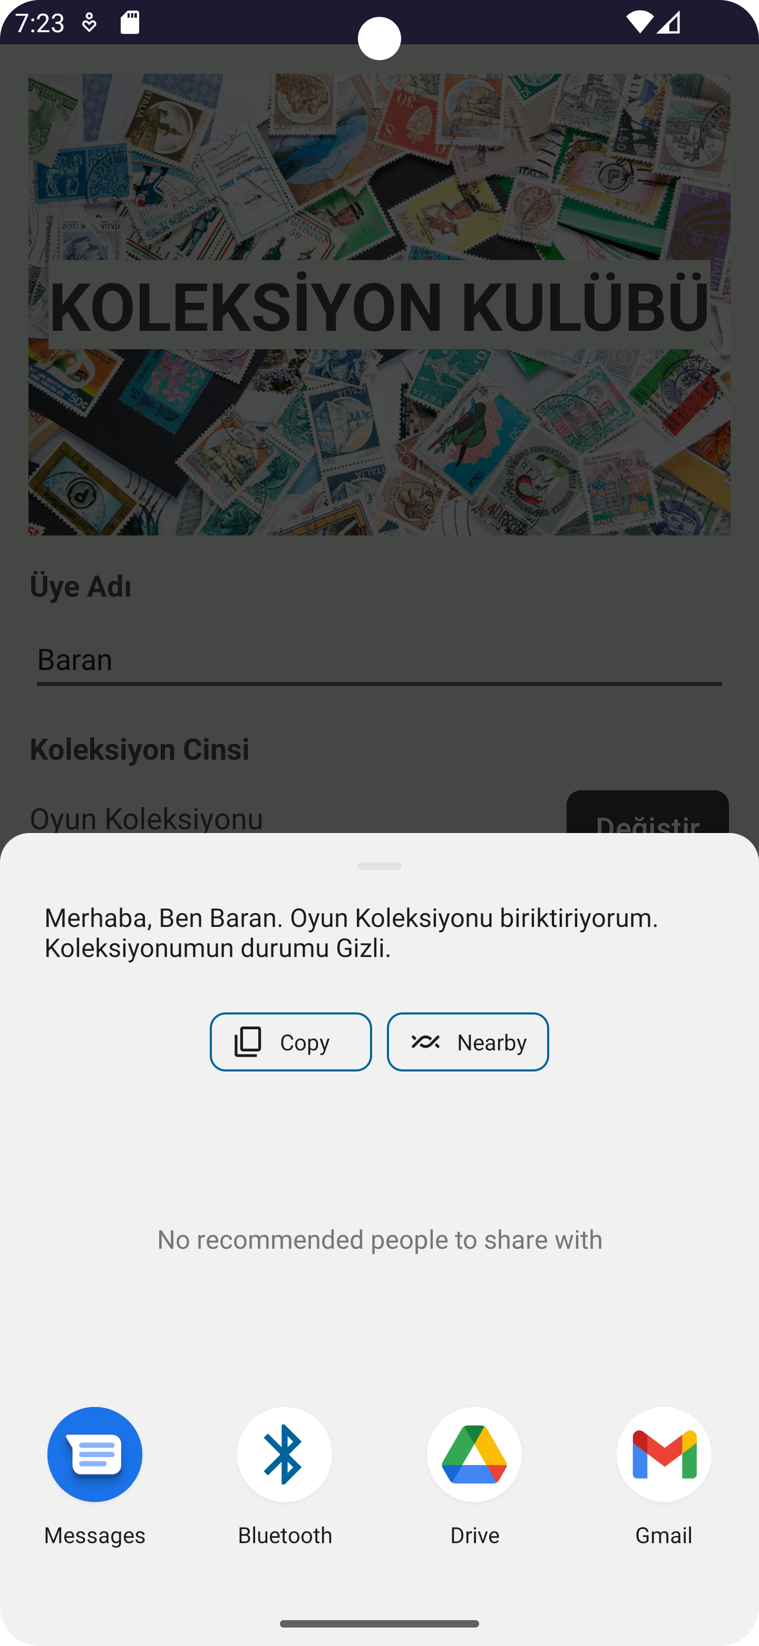

SCREENSHOT 4

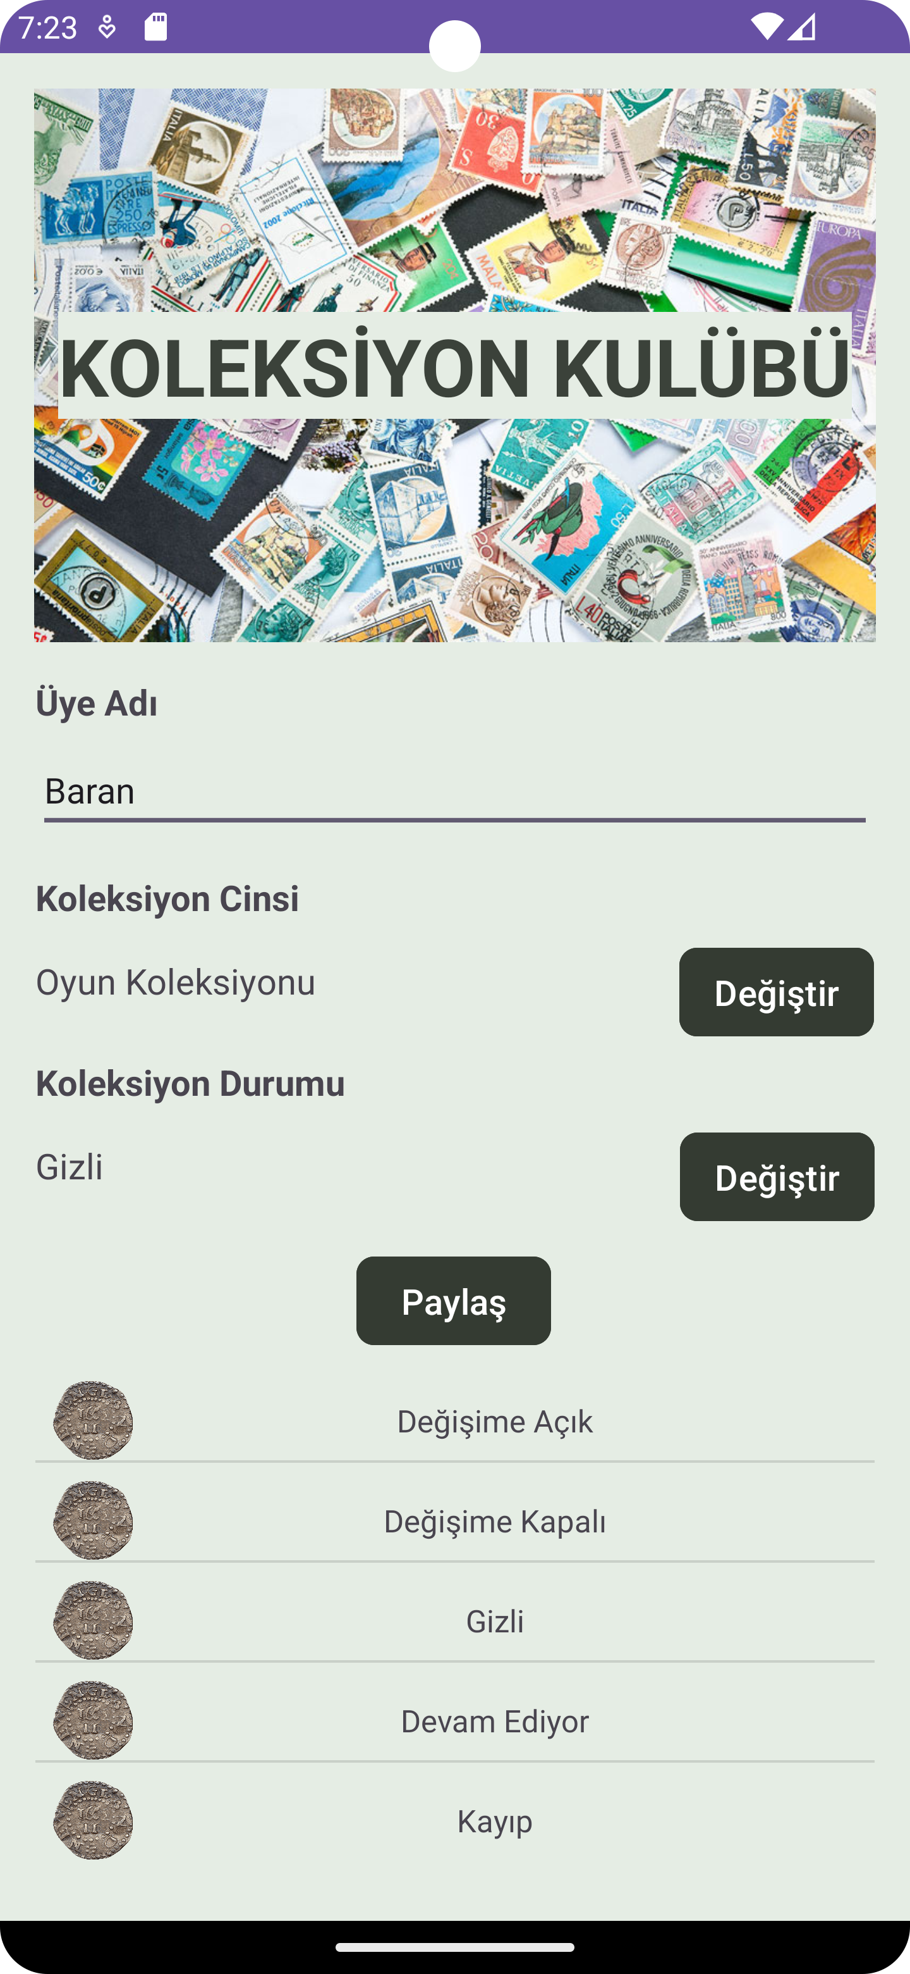

SCREENSHOT 3

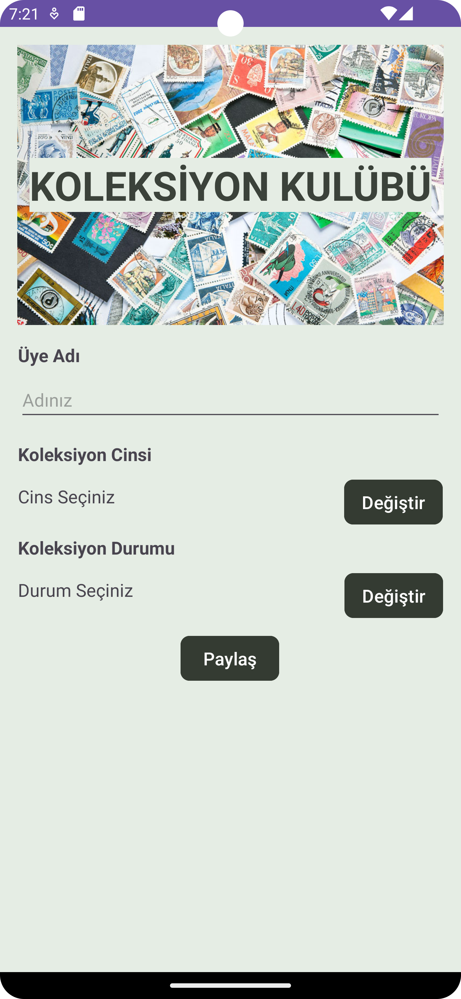

SCREENSHOT 1

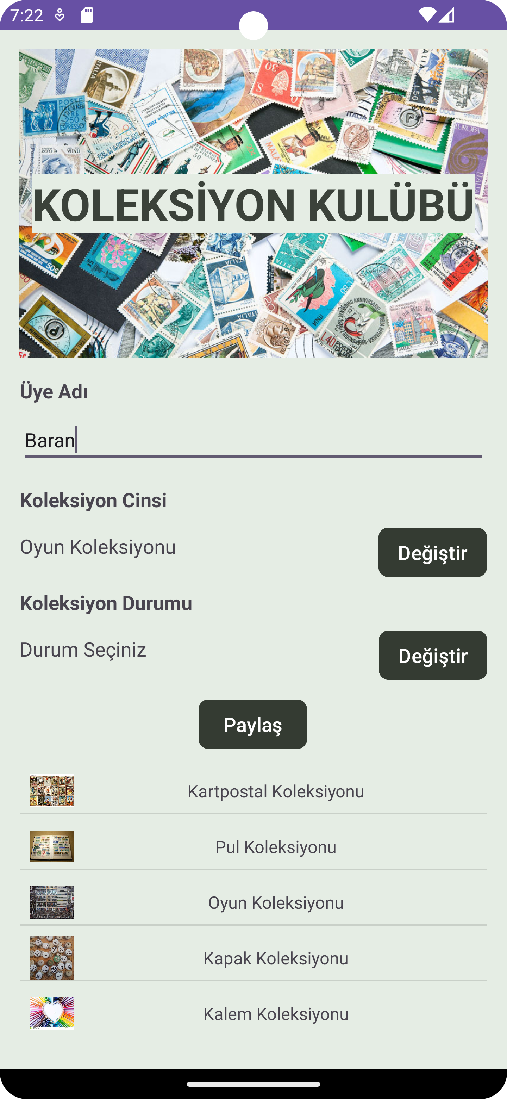

SCREENSHOT 2

# **SORULAR** / *Questions*

# **S1.** (100 puan)

* ***Tüm metinler string.xml içerisine kaydedilmeli ve oradan kullanılmalıdır.***
* ***Kullanılan fotoğraflar temsilidir. Siz istediğiniz başka fotoğraf da koyabilirsiniz.***
* ***Layout yerleşimi örnektekine birebir benzemesi gerekir.***
* ***Tüm butonların çalışır vaziyette olması gerekmektedir.***

